Костылева Э.П. ИВТ 3 курс 1гр. 1 пгр.

ИСР 1.1

Провести инсталляцию программного обеспечения.

На основе материалов, опубликованных в примечаниях к заданию, инсталлировать необходимое ПО. В отчете поэтапно продемонстрировать процесс установки (в виде набора скриншотов) с ключевыми моментами установки.

1. 
2. <https://github.com/getgrav/docker-grav/tree/master>
3. Копируем с гита текст из докерфайла
4. 
5. Копируем с гита текст из readme.md
6. 
7. 
8. Скачиваем grav-admin с сайта <https://learn.getgrav.org/17/basics/installation>
9. После разархивации копируем папку и вставляем в нашу рабочую
10. Запускаем Docker и выполняем эту команду
11. Заходим на локальный сервер
12. 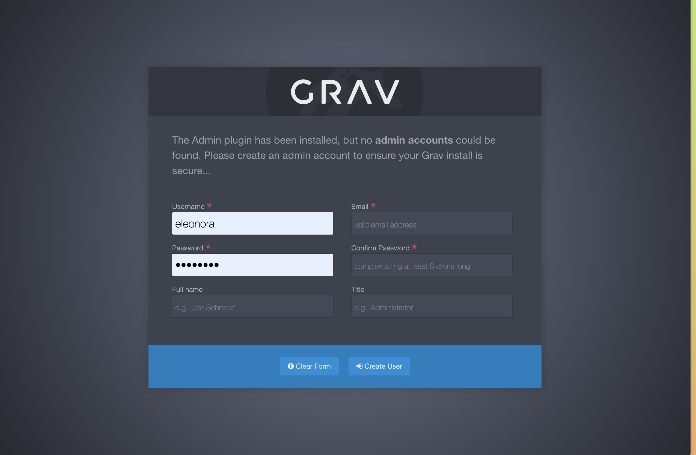
13. 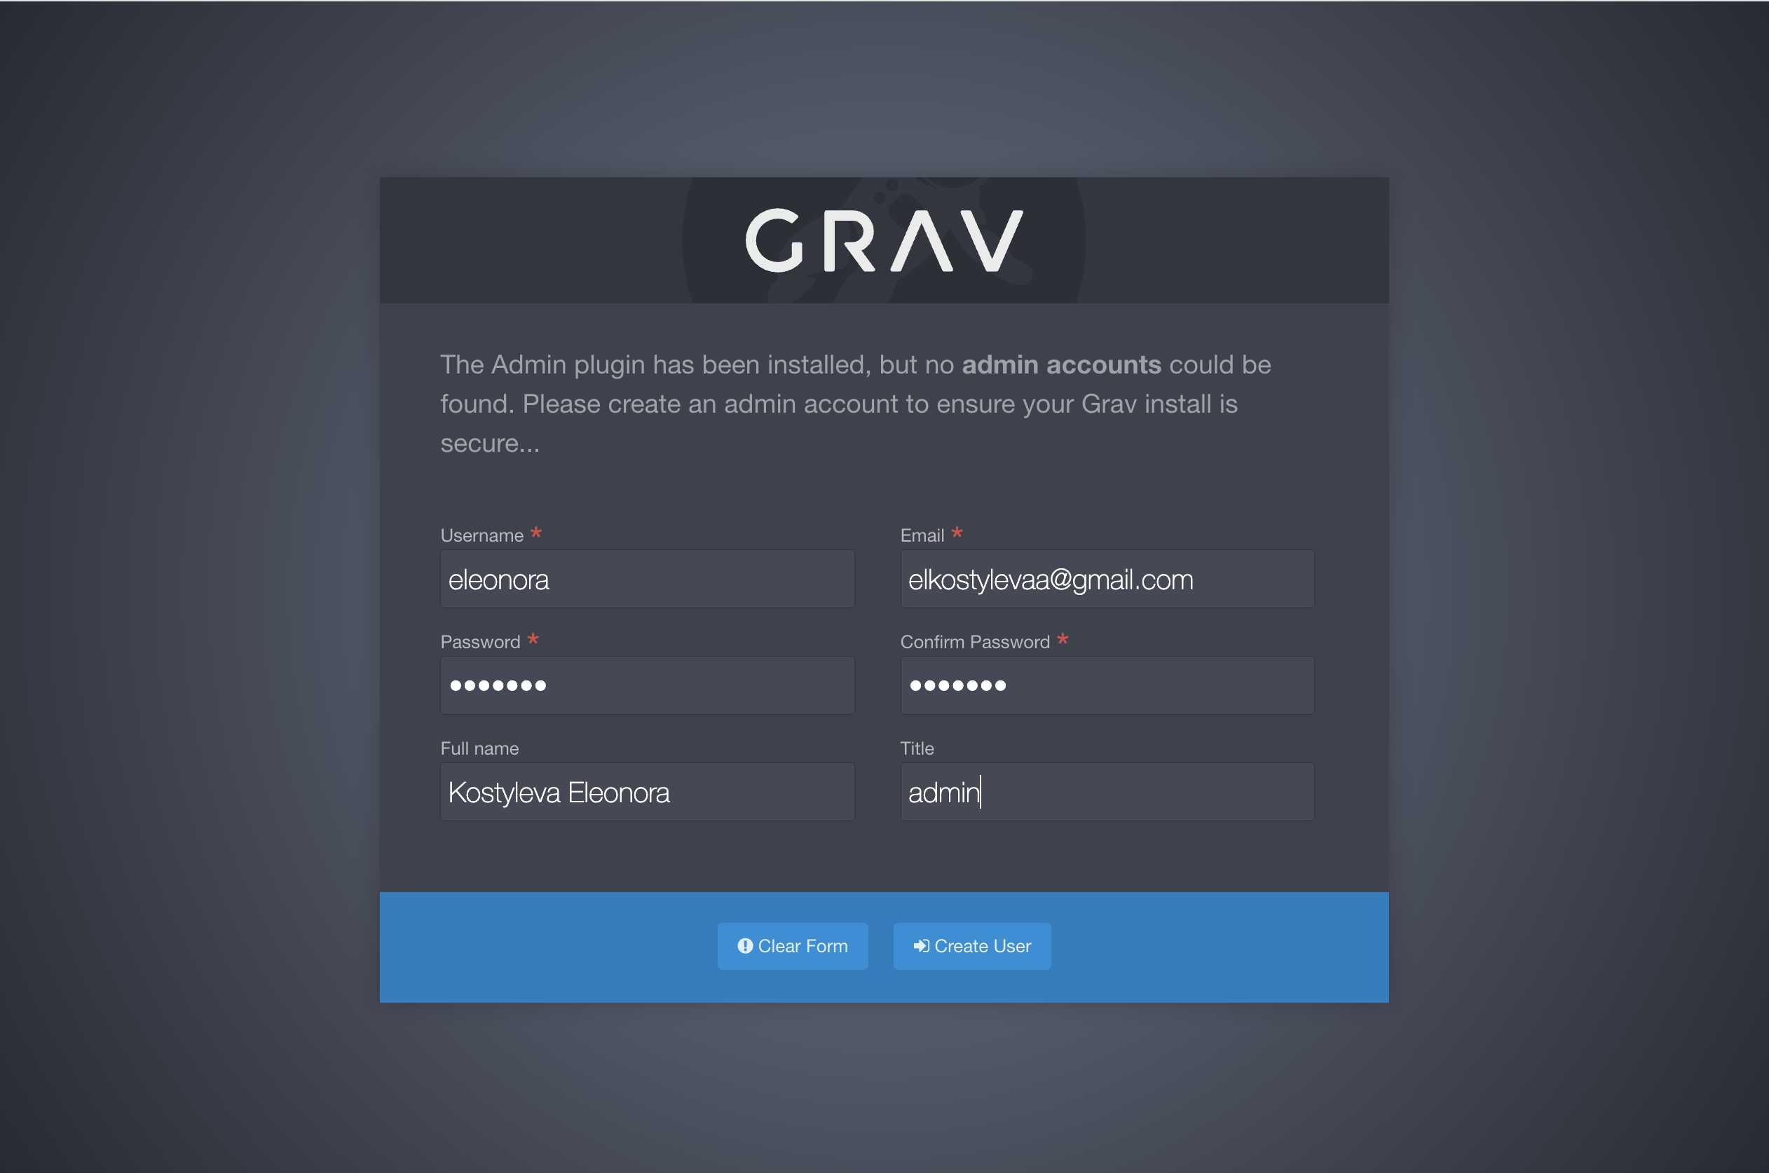
14. 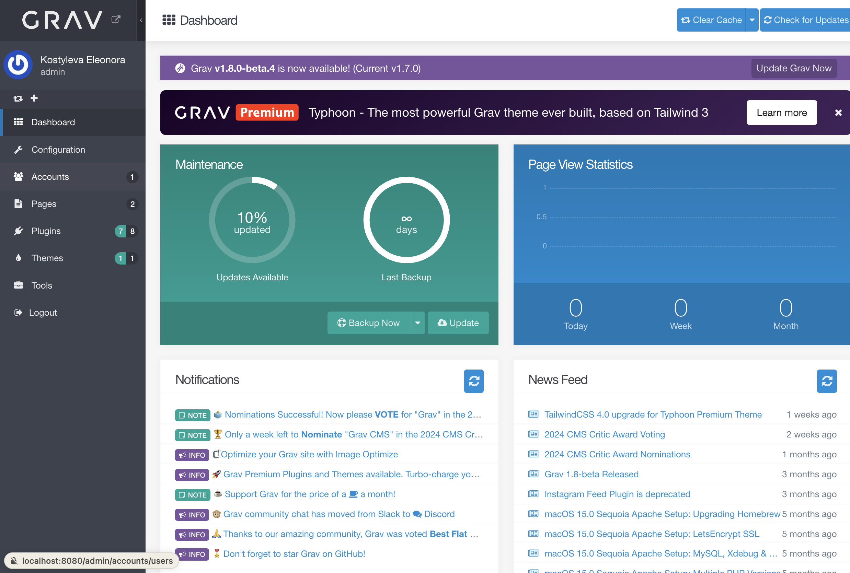
15. 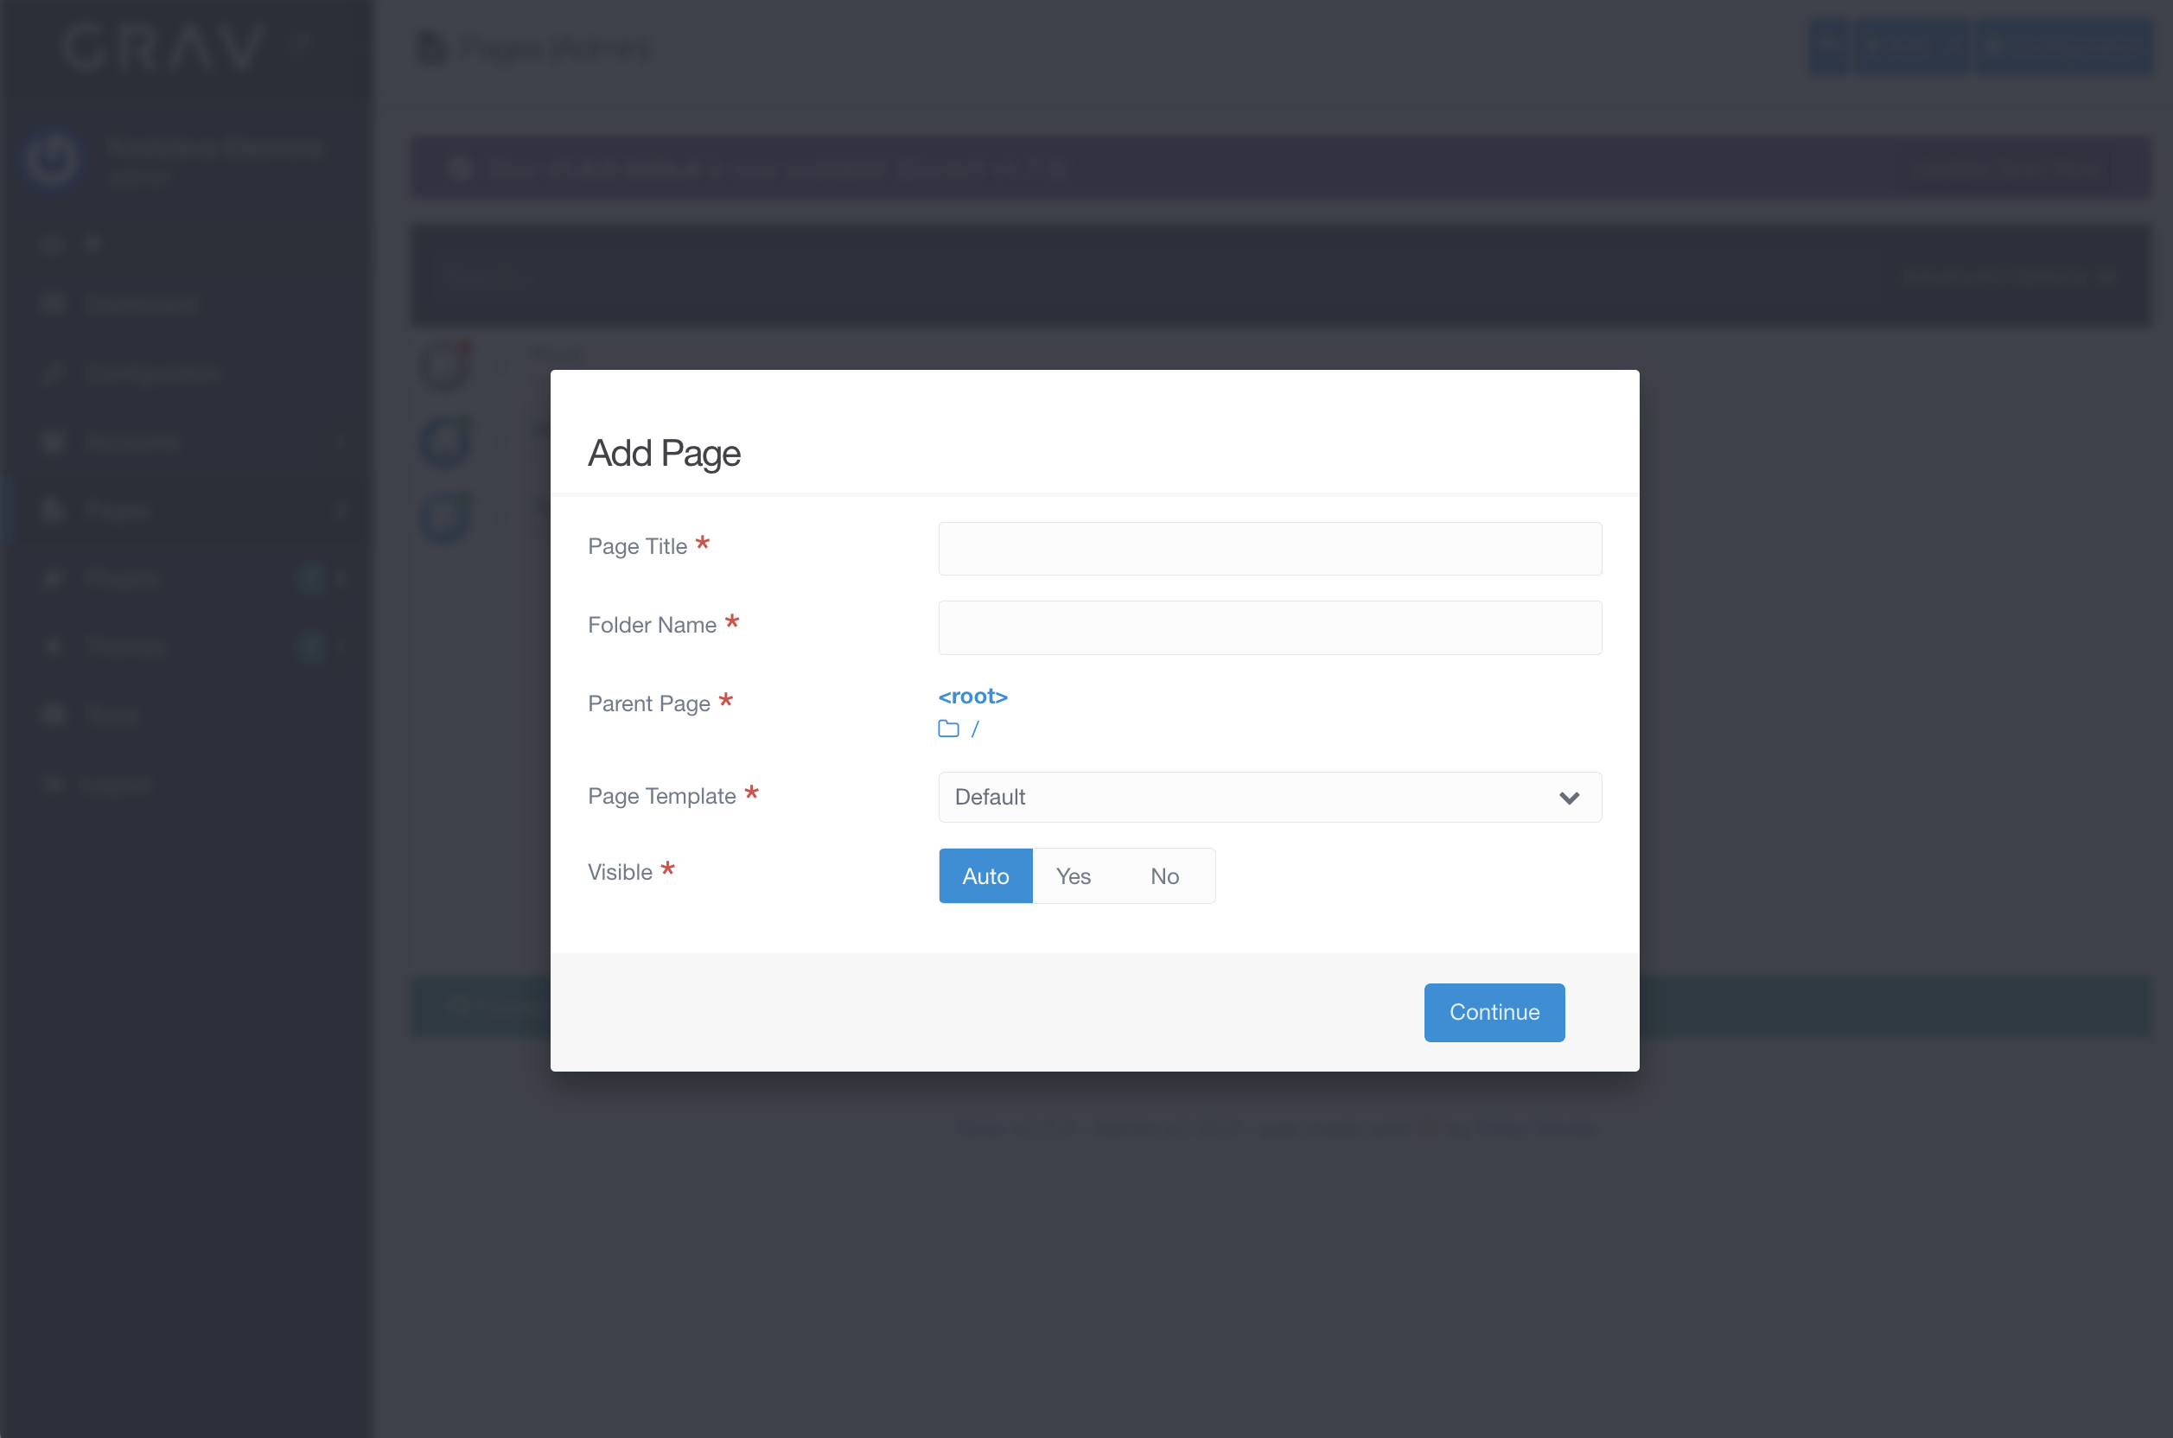
16. 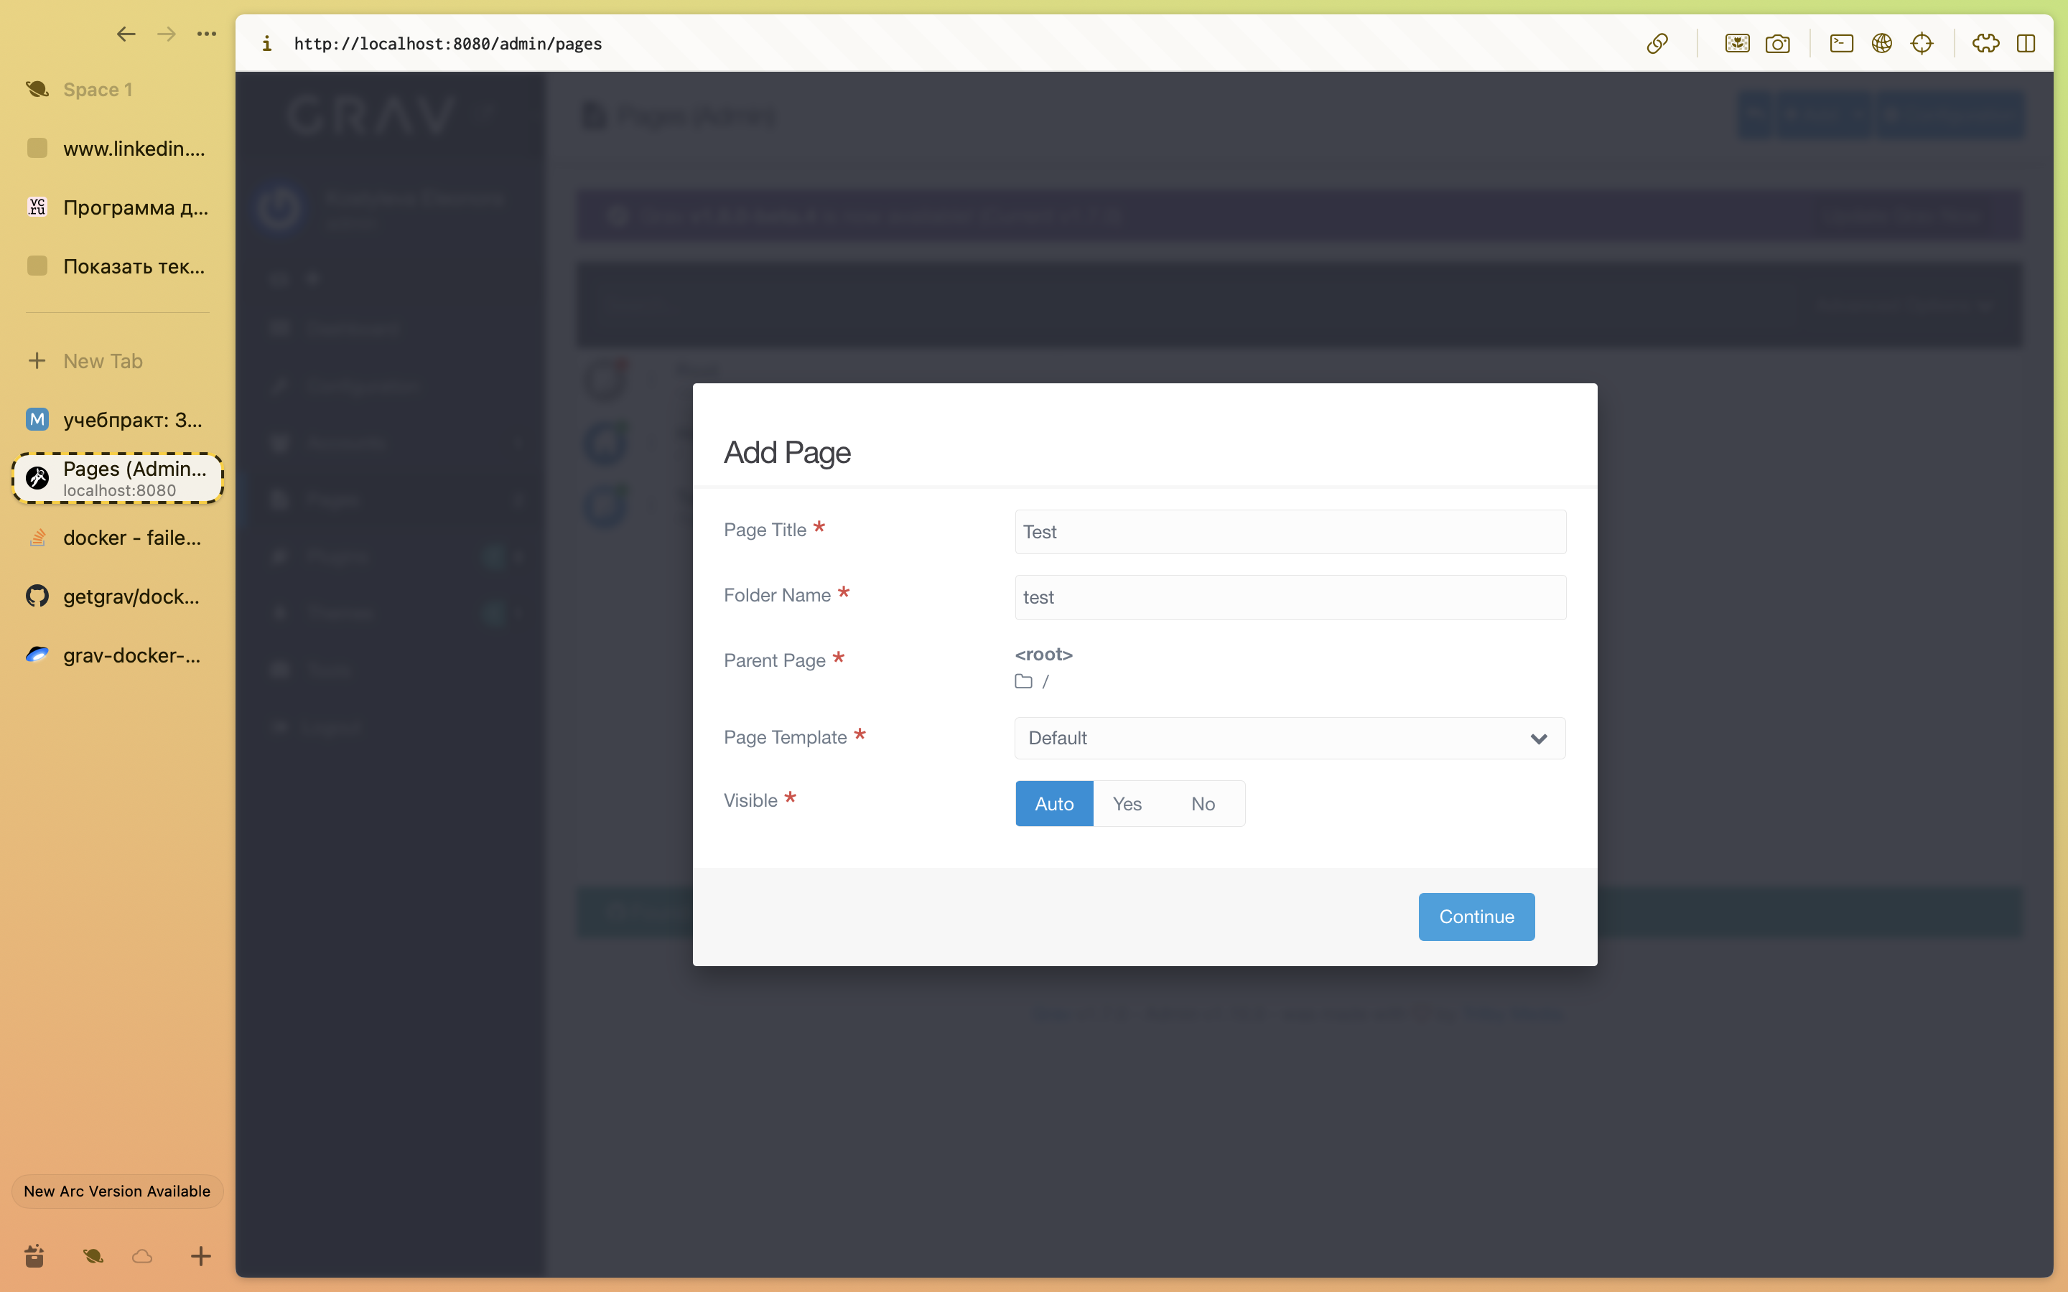
17. 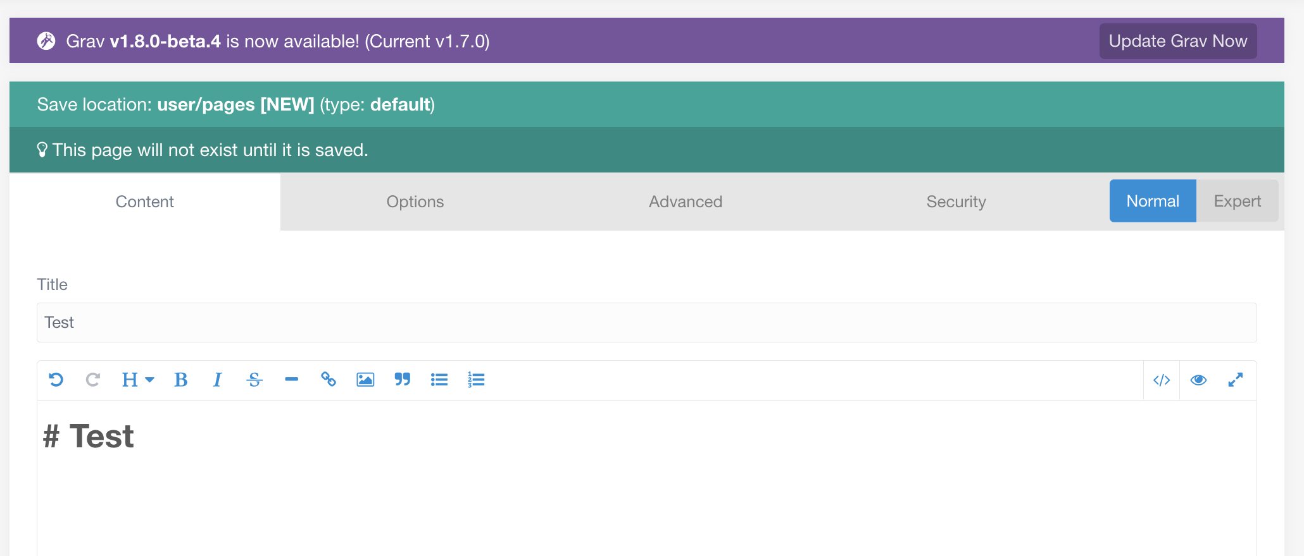
18. 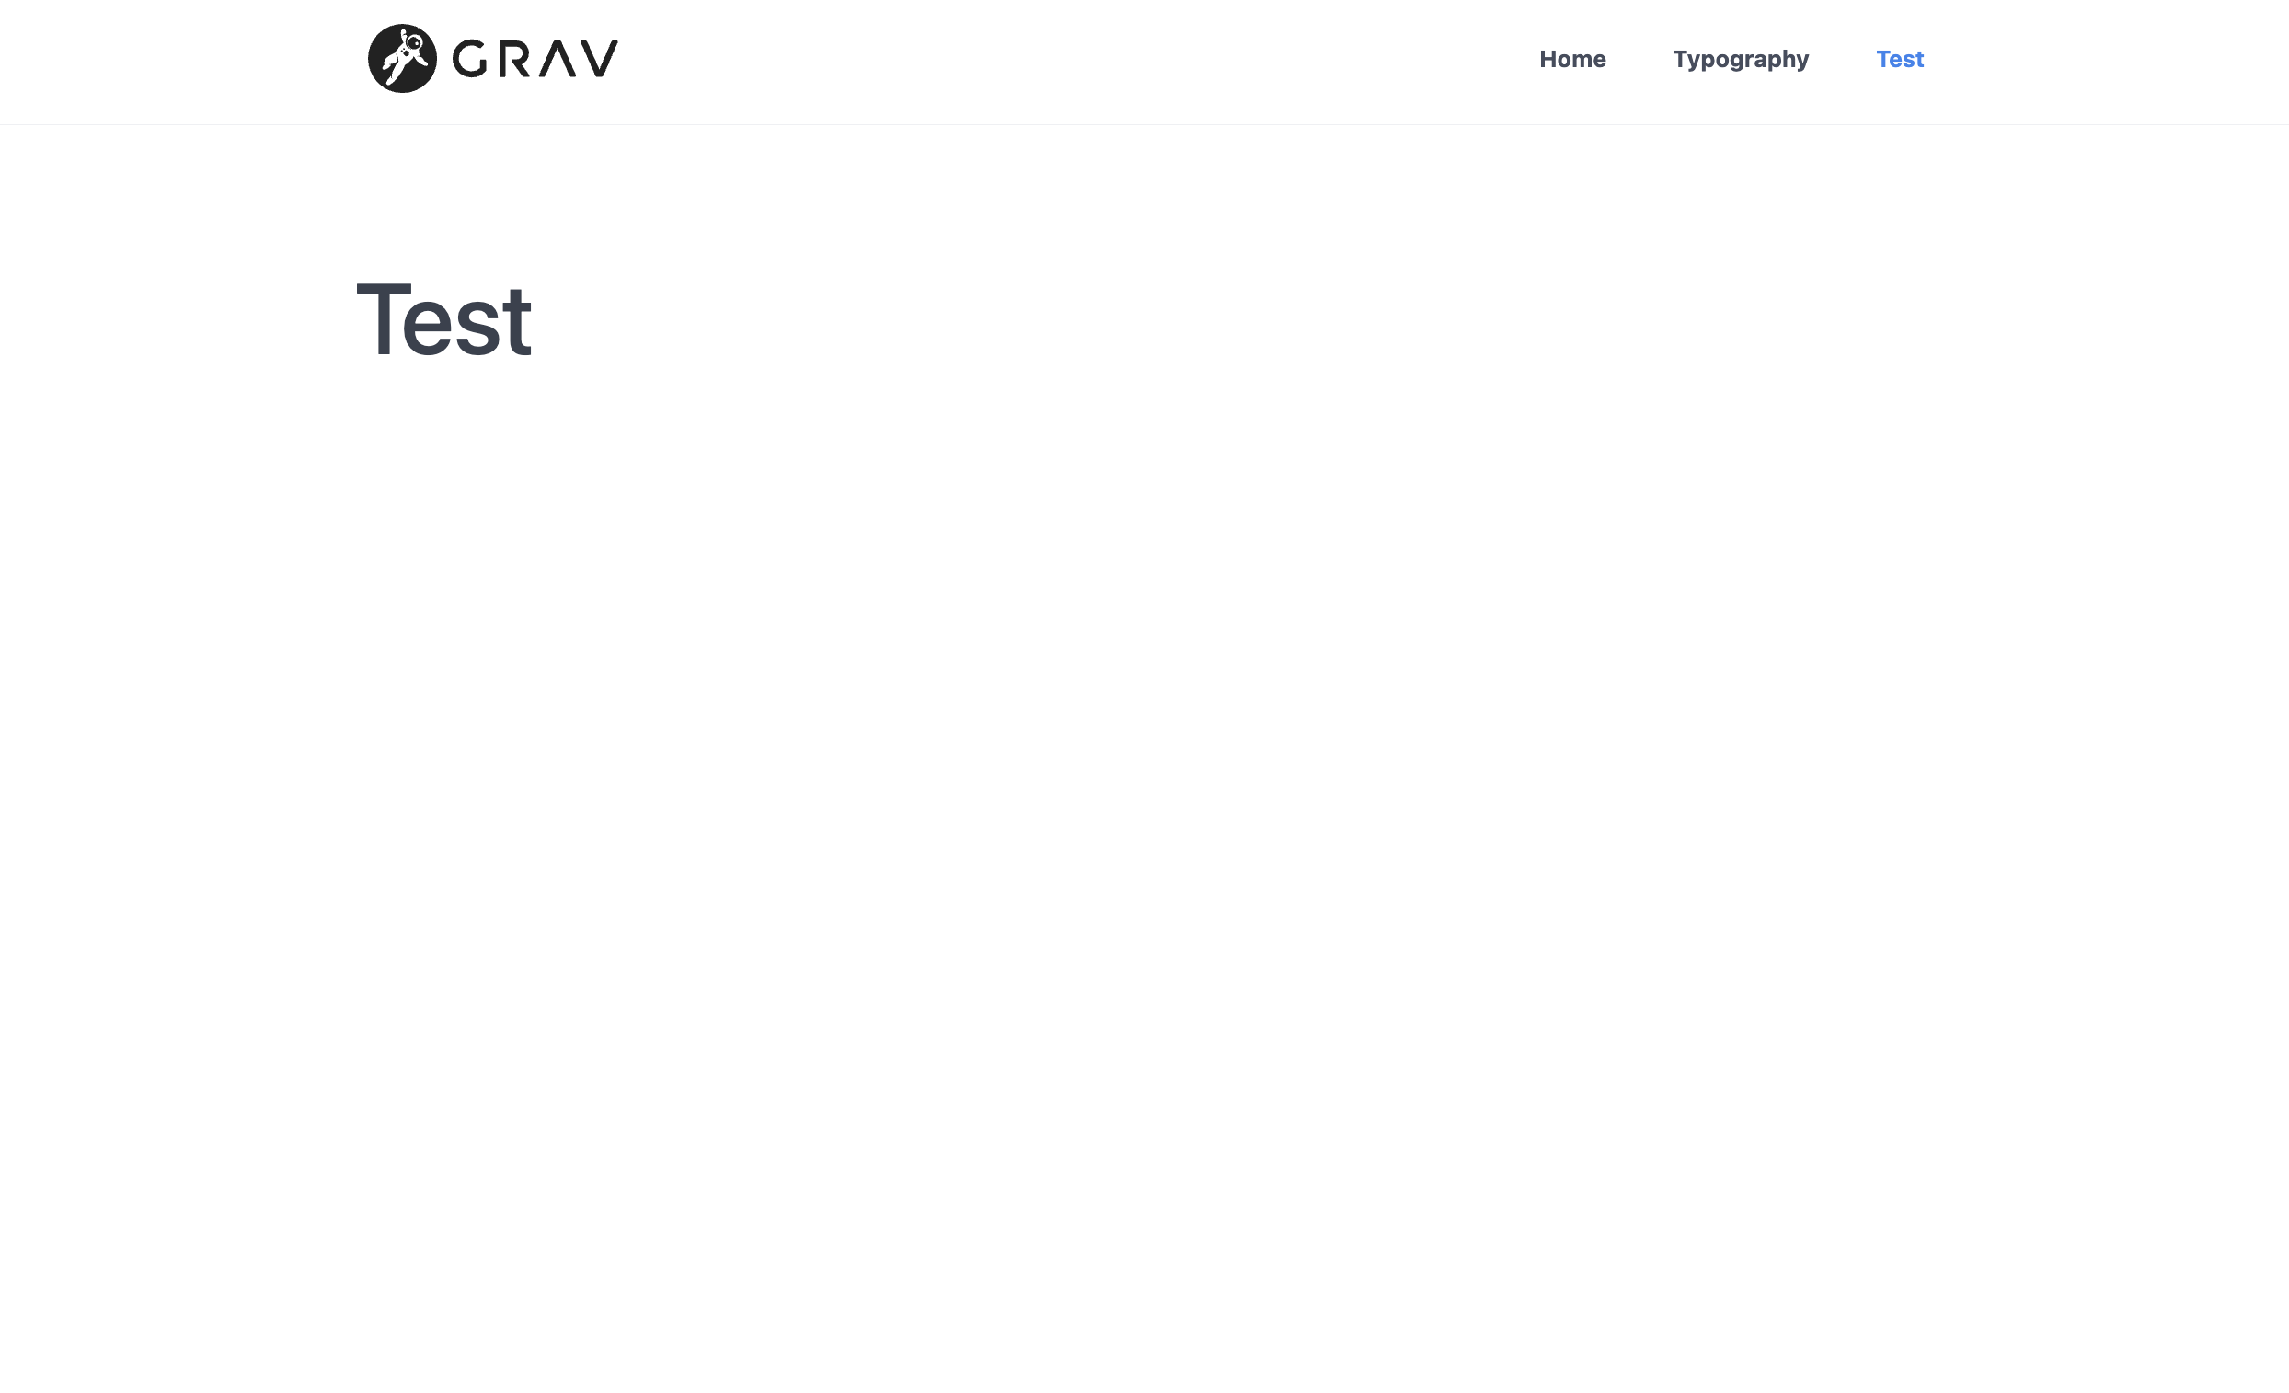
19. 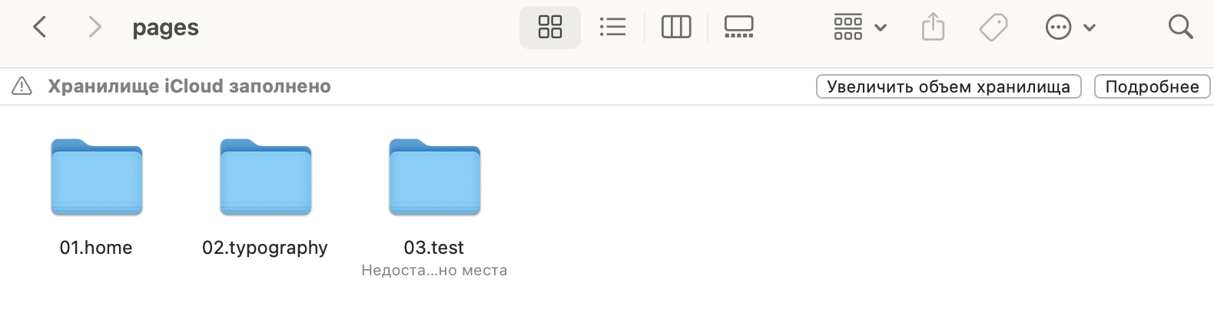
20. 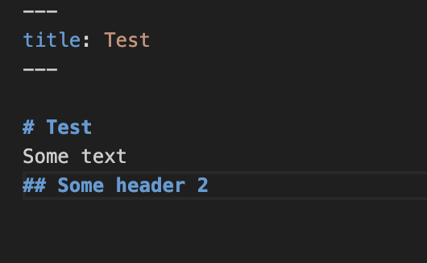
21. 